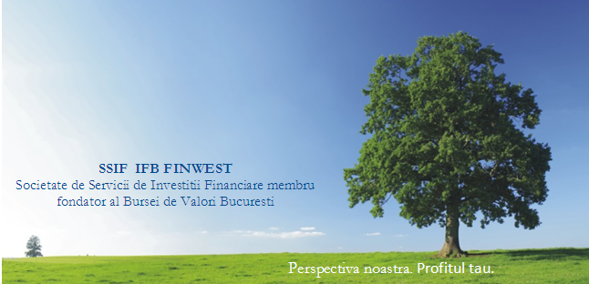

OFERTA DE SERVICII

- Oferta tehnica

In vederea respectarii Legii privind clarificarea statutului juridic al actiunilor care se tranzactioneaza pe Piata Rasdaq, IFB FINWEST ofera societatilor emitente urmatoarele servicii:

- Consultanta generala

- Consultanta pentru intocmirea Convocatorului AGEA
- Intocmirea Raportului care urmeaza a fi prezentat de catre Consiliul de administratie/Directoratul societatii actionarilor societatii in AGEA
- Consultanta pentru publicitatea necesara Hotararii AGEA conform prevederilor legale: pagina web a ASF, pagina web a BVB, cotidian de larga raspandire la nivel national, web emitent

- In cazul in care AGEA hotaraste transferarea emitentului pe piata reglementata administrata de BVB va oferim urmatoarele servicii:

- Intocmirea Prospectului de admitere la tranzactionare pe piata reglementata administrata de BVB
- Depunerea documentatiei si urmarirea stadiului de evolutie a analizelor facute de ASF
- Discutii cu analistii ASF care se ocupa de prezentul dosar, in vederea aprobarii prospectului
- Obtinerea de la ASF a Deciziei de admitere la tranzactionare a societatii pe piata reglementata
- Publicitatea necesara conform prevederilor legale: pagina web a ASF, pagina web a BVB, cotidian de larga raspandire la nivel national, web emitent
- Depunerea documentatiei la BVB
- Demersurile pentru realizarea efectiva a transferului societatii la BVB

- In cazul in care AGEA hotaraste transferarea emitentului pe sistemul alternativ de tranzactionare va oferim urmatoarele servicii:
- Intocmirea Documentului de prezentare in vederea admiterii pe sisitemul alternativ de tranzactionare
- Publicitatea necesara conform prevederilor legale: pagina web a ASF, pagina web a BVB, cotidian de larga raspandire la nivel national, web emitent
- Depunerea documentatiei la ATS
- Demersurile pentru realizarea efectiva a transferului societatii la ATS

- In cazul in care AGEA hotaraste sa nu initieze demersurile legale necesare in vederea admiterii la tranzactionare pe BVB sau ATS, actionarii au dreptul sa se retraga din societate in baza art. 134 din Legea 31/1990 republicata cu modificarile si completarile ulterioare

- In cazul in care la sediul societatii se vor depune cereri de rascumparare, emitentul trebuie sa solicite intocmirea unui raport de evaluare intocmit de catre un evaluator independent
- Depunerea documentelor de retagere la institutiile pietei de capital (ASF, BVB, Depozitarul Central)
- Derularea demersurilor pentru realizarea efectiva a retragerii de la tranzactionare

- Oferta financiara

Oferta contine preturi recomandabile:

A.In cazul in care optati pentru serviciul de Consultanta generala
- Intocmirea Raportului care urmeaza a fi prezentat de catre Consiliul de Administratie – 1.500 lei
- Celelalte servicii de consultanta generala – 500 lei

B. In cazul in care optati pentru transferarea emitentului pe piata reglementata administrata de BVB:

Costuri estimative:
Comision fix: - Comisionul perceput de Intermediar pentru aceasta operatiune este de 4000 EURO.

Alte costuri: - Aceste costuri sunt variabile si sunt in functie de costurile generate de aceasta operatiune si includ: publicitate, taxe Depozitarul Central, taxe postale, taxe notariale etc. – aproximativ 1.200 lei.

In cazul in care Emitentul opteaza pentru aceasta operatiune serviciul de Consultata generala este inclus in aceste costuri.

C. In cazul in care AGEA hotaraste transferarea emitentului pe sistemul alternativ de tranzactionare

Costuri estimative:
Comision fix: - Comisionul perceput de Intermediar pentru aceasta operatiune este de 1500 EURO.
Alte costuri: - Aceste costuri sunt variabile si sunt in functie de costurile generate de aceasta operatiune si includ: publicitate, taxe Depozitarul central, taxe postale, taxe notariale etc. – aproximativ 1.200 lei

D.In cazul in care AGEA hotaraste sa nu initieze demersurile legale necesare in vederea admiterii la tranzactionare pe BVB sau ATS

Costuri estimative:
Intocmirea unui raport de evaluare a carui cost variaza in functie de marimea societatii – se stabileste prin negocierea directa cu un evaluator – uzual intre 2000 – 3000 euro
Intocmirea actelor necesare pentru delistare – 2000 lei

NOTA:
Aceste costuri de realizare a operatiunilor sunt aproximative si pot suferi modificari.
Emitentul va plati orice alte taxe si comisioane datorate institutiilor pietei de capital conform prevederilor legale in vigoare.

